**NGALANG SELAYANG PANDANG**

Ngalang adalah sebuah desa di wilayah Kecamatan Gedangsari Kabupaten Gunungkidul. Wilayah Desa Ngalang berupa pegunungan dan sebagian kecil diantaranya berupa dataran rendah. Kali Juweh (kali Ngalang) yang membelah desa dari utara sampai selatan mengalir sepanjang masa sebagai sumber penghidupan masyarakat sehari-hari baik pertanian maupun kebutuhan rumah tangga.

Salah satu mata air Kali Ngalang hulunya berasal dari Gadean, dibawah kaki Gunung Genthong Padukuhan Manggung Desa Ngalang.

Desa Ngalang merupakan pintu masuk kewilayah Kecamatan Gedangsari dari sisi selatan. Batas sebelah utara adalah Desa Hargomulyo Kecamatan Gedangsari, sebelah selatan berbatasan Desa Gading Kecamatan Playen sebelah timur berbatasan Desa Pengkol Kecamatan Nglipar sebelah barat berbatasan Desa Nglegi Kecamatan Patuk.

Luas wilayah Desa Ngalang 1.468,7910 Ha dihuni 2.919 Kepala keluarga dengan jumlah pendudduk Desa ngalang 8.478 jiwa terdiri penduduk laki-laki 4.145 Jiwa perempuan 4.333 Jiwa. Masyarakat Desa Ngalang hidup damai berdampingan dalam cultur pedesaan, dan sebagian besar diantaranya bermata pecaharian sebagi petani, sebagian yang lain bermata pencaharaian sebagai pedagang, PNS wiraswasta dan buruh. Pendapatan perkapita penduduk Desa Ngalang masih rendah sehingga Desa Ngalang masih tergolong sebagai Desa Tertinggal.

Budaya dan Adat Tradisi masih sangat kental dilaksanakan oleh masyarakat Desa Ngalang, mulai dari upacara daur hidup seperti Tingkepan, Sepasaran, selapanan, setahunan, sunatan, Pernikahan, selamatan kematian dari surtanah, 3 hari, 7 hari, 40 hari, 100 hari mendak serta 1000 hari. Selain upacara daur hidup, budaya dan tradisi masyarakat yang dilaksanakan sejak nenek moyang sampai sekarang masih dilestarikan diantaranya wiwitan, pindah wisma, munggah mulo, sedekah wulanan, riyoyo, Gumbrekan atau rebonan dan lain sebagainya.

Upacara Adat Nyadran Gunung Genthong dan Rasul Gubuggedhe tetap dilestarikan dan merupakan symbol persatuan dan kesatuan masyarakat di Desa Ngalang, yang mana pada Tahun 2014 dinobatkan sebagai penyaji terbaik dalam Festival Bentara Upacara Adat Tingkat D.I. Yogyakarta.

Beberapa aspek pendukung berupa atraksi kelompok seni, pelestarian aksara, bahasa dan sastra jawa, tata ruang arsitektur, dolanan tradisional, pengobatan tradisional, kuliner dan cindera mata, gugur gunung, jaga warga ( ronda ) masih diaplikasikan oleh sluruh lapisan masyarakat, sehingga pada Tahun 2018 Desa Ngalang dikukuhkan sebagai Desa Budaya oleh Gubernur Daerah Istimewa Yogyakarta.

Tokoh masyarakat dan pelaku budaya selalu memberikan tuntunan serta arahan kepada generasi muda tentang budaya Desa Ngalang yang besifat naluriah artinya setiap orang tua mempunyai kewajiban moral untuk menyampaikan nilai-nilai dan pesan yang tertuang dalam tradisi maupun budaya yang diwariskan generasi sebelumnya. Hal inilah yang memperkuat adat budaya di Ngalang.

Masyarakat Desa Ngalang yang sebagian besar bermata pencaharian sebagai petani, yang hampir tidak bisa dipisahkan dengan aktivitas beternak baik berupa kambing maupun sapi. Padukuhan Manggung, yang mana Gunung Genthong dan Gadean, tempat yang dipercaya masyarakat setempat sebagai tempat bertapanya Prabu Brawijaya ke V, menjadi lumbung sapi diwilayah Desa Ngalang. Rata-rata setiap keluarga memiliki sapi 3 ekor.

Hasil pertanian yang merupakan unggulan adaalah padi dan palawija. Sedangkan komoditas unggulan yang ada diwilayah Desa Ngalang adalah singkong dan pisang.

Desa Ngalang juga sebagai penghasil kayu glondong yang banyak digunakan oleh pengrajin UMKM meubel baik lingkup desa maupun luar wilayah.

Destinasi wisata Gunung Genthong, Gunung Payung, Geo Haritage Kali Ngalang, Kali Oya serta geliat UMKM menjadi potensi yang berupaya dikembangkan guna menarik minat wisatawan untuk berkunjung ke Desa Ngalang dan diharapkan berdampak meningkatnya kesejahteraan masyarakat.

**JEJAK BRAWIJAYA V**

**DI DESA NGALANG**

Legenda Brawijaya V di Desa Ngalang berawal dari keluarnya Sang Prabu Brawijaya Kerta Bumi dari kerajaan Majapahit untuk menghindar atas kehadiran putranya yang bernama Raden Patah.

**Perjalanan Prabu Brawijaya V**

Saat itu raden Patah berniat untuk menemui Ayahnya, yang didukung oleh para wali dan para sunan se-tanah jawa, atas nasehat Sunan Kali Jaga disarankan kepada Raden Patah agar sebelumnya menghadap Prabu Brawijaya terlebih dahulu mengutus 2 orang abdi yang sangat dipercaya untuk menghadap Sang Prabu Brawijaya untuk menghaturkan Nawala, kedua orang utusan tersebut harus dikawal sekelompok orang yang berasal dari prajurit Kerajaan Palembang yang berpakaian Keprajuritan dan berpakaian ulama, kedua utusan tersebut nantinya akan diantar oleh kelompok prajurit dan kelompok ulama hanya sampai di perbatasan wilayah keraton Majapahit.

Prabu Brawijaya jengkar meninggalkan Kerajaan Majapahit diikuti oleh Hariya Bangah dan beberapa punggawa terpercaya secara diam-diam, pada saat meninggalkan kerajaan sang Prabu membawa hewan kelangenan berupa seekor burung perkutut warna putih, seekor anjing dan seekor kuda betina yang diberi nama nyai Songgo langit yang konon kuda tersebut masih keturunan kuda sembrani.

Adapun tujuan prabu Brawijaya dan Hariyo Bangah berikut dengan seluruh pengikut terpercaya akan ke Gunung Kendeng di wilayah Jawa Tengah . Selama dalam perjalanan setiap berhenti beristirahat Prabu Brawijaya tidak lupa selalu memuja semedi, sehingga pada suatu saat Prabu Brawijaya mendapatkan wangsit dari yang maha *kuasa agar berjalan lurus kebarat dan apa bila telah sampai digunung yang bertanah merah dan berbatu hitam sang prabu agar mesanggrah di situ.*

Menurut ceritera Prabu Brawijaya telah sampai di hutan Wonosadi (wilayah Ngawen) tanah dan batunya masih berwarna putih, sehingga prabu Brawijaya kembali melanjutkan perjalanan ke arah barat dengan tujuan gunung kendeng seperti wangsit yang diterimanya.

Sampai disuatu tempat iring iringan tersebut melihat burung walet (burung sendawa) yang sedang terbang berkeliling, sehingga dikiranya daerah tersebut telah dekat dengan pantai selatan, sang Prabu Memerintahkan agar arah perjalanan serong keutara dan setelah berjalan agak lama, mulai sampai diwilayah yang bertanah merah dan berbatu hitam.

Kemudian sang Prabu memerintahkan agar rombongan berjalan di tebing gunung sebelah selatan dan berkata *“Ayo do dikebat lakune sebab iki wis magut tekan gununge, mengko dadio ngaso nakwis tekan papan”.*

Tempat iring iringan burung walet sampai sekarang di sebut *Padukuhan Sendawa* masuk wilayah Desa Dungkeris , sedangkan tempat berbelok disebut *Padukuhan Pengkol* wilayah Desa Pengkol dan tempat dimana Prabu Brawijaya memerintahkan rombongan mempercepat langkah disebut Padukuhan Pagutan (Magut berarti hampir) ketiga tempat tersebut masuk wilayah Kecamatan Nglipar.

Selanjutnya setelah melewati suatu tempat yang lapang dan hanya ditumbuhi semak belukar, Prabu Brawijaya menyusuri sungai keselatan dan baru menyebrangi sungai kearah barat *(tempat yang lapang tersebut dinamakan Ngrombo yang berarti ngoro oro ombo)*

Pada saat menyebrangi kali tersebut, salah satu pendereknya ada yang mengeluh atas penderitaan yang dialaminya sehingga menjadikan perdebatan dengan penderek lainnya, saking sengitnya perdebatan hampir terjadi perkelahian.

Melihat hal tersebut Prabu Brawijaya segera melerai dan menasehati : *“poro penderekku kabeh aku wis ngendiko bola-bali wiwit mulo, yen nderek aku bakal nglakoni kesel, ngelak, ngelih lan ngrekoso, yen kowe mung tansah rebut petung, ateges rebut balung tanpo isi sisip tembira malah dadi* ***Braholo****,... sopo sing milik opah enyoh iki tak opahi, nanging yen isik setyo tuhu marang aku gek podo menengo, nganti* ***juweh*** *nggonku ngendikani, wis gek ayo nyabrang mengko leren ono* ***Beran*** *kulon kono”*

Sehingga tempat tersebut sampai sekarang bernama : **Kali Juweh** (kali Ngalang), kedungnya dinamakan ***Mbraholo,*** sebelah barat sungai disebut **Beran** dan Padukuhan di timur sungai disebut Melikan.

Sampai sekarang wilayah sekitar sungai disitu seringkali ditemukan butiran emas asli yang berujud perhiasan.

Setelah menyebrangi kali ngalang (kali Juweh) Sang Prabu Brawijaya berserta rombongan beristirahat di bulak yang tanahnya subur dan bero tidak ada tanaman, (*tempat itu dinamakan Bulak Beran*) sang prabu mengira telah sampai di kaki Gunung Kendeng, dan telah menemukan tempat yang sangat rahasia, dipandang dari kejahuan dilereng selatan bukit sebelah barat ditubuhi rumpun bambu petung yang sangat lebat, disebelah timurnya ditumbuhi rumpun bambu ampel dan pohon pohon yang besar besar.

Kemudian prabu Brawijaya memerintahkan Hariya Bangah untuk berjaga dan mesanggrah di lereng selatan, sedangkan Prabu Brawijaya bersama para penderek yang lainnya meneruskan perjalanan ke puncak bukit yang dianggapnya Gunung Kendeng tersebut.

Setelah perjalanan kewilayah berbukit, sampai di dekat batu besar tegak dan runcing, Sang Prabu Brawijaya memerintahkan Pengikutnya untuk berhenti sejenak. Sembari memandang kearah selatan Sang Prabu merasa sangat yakin bahwa disinilah Gunung Kendeng (*tempat dimana prabu berhenti yang ada batunya disebut* ***Watu Lincip,*** *).*

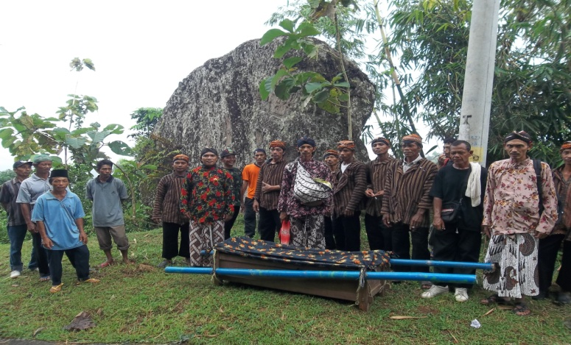

*Watu Lincip*

Setelah merasa cukup beristirahat, sang Prabu Brawijaya meneruskan perjalanan menuju sebuah gunung yang beliau sangka sebagai Gunung Kendeng, dan menghentikan perjalanan beliau di satu tempat yang datar dikaki Gunung.

Dan diantara dua bongkahan batu besar sang prabu memutuskan mesanggrah/bertapa di kaki Gunung yang oleh masyarakat sekitar dinamai Gunung Temantenan .

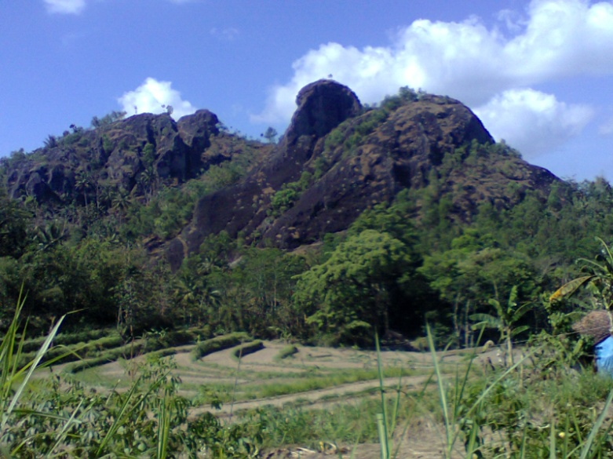

*Gunung Temantenan*

Kemudian sang Prabu memerintahkan pengikut setianya untuk berpencar, guna memantau dan berjaga-jaga.

Disisi sebelah barat gunung, satu pengikut menempat dan menjaga di rumpun bambu petung , sementara disisi timur menempat di rumpun bambu Ampel.

Satu pengikut yang lain ditempatkan agak keselatan, tepatnya disebelah barat Haryo Bangah ditugaskan untuk berjaga-jaga.

Para penjaga–penjaga tersebut kemudian dikenal dengan sebutan : Hariyo Bangah sebagai Kyai Gayam, yang menempat di rumpun ampel disebut Kyai Ampel, dan yang menempat dirumpun petung di sebut Kyai Petung, sedangkan yang berada di sisi sebelah barat Hariyo Bangah/ Kyai Gayam disebut Kyai Bareng.

Selanjutnya tempat-tempat tersebut sekarang menjadi perkampungan yang dinamai sesuai dengan nama penjaga yang menetap disana kala itu, yaitu: *Gayam, Ampel Petung dan Bareng.*

Untuk menjaga rahasia tempat mesanggrahnya Prabu Brawijaya, Hariya Bangah melarang kepada semua penderek agar tidak berada di perbatasan Gayam dan Gadean, karena tempat tersebut berupa bulak terbuka yang berada dikaki gunung dan sangat mudah dilihat dari kejauhan, (*sehingga bulak tersebut sampai sekarang dinamakan bulak Nglarangan)*.

Dalam legenda ini dikisahkan, setelah prabu Brawijaya mesanggrah di kaki Gunung Temantenan dimana tempat tersebut sunyi dikelilingi batu besar, dinaungi pohon-pohon besar, hingga matahari baru dapat menyinari lokasi yang beliautempati setelah agak siang dikarenakan terhalang batu besar, dalam hal ini Gunung TemantenanKeadaan tersebut membuat Sang Prabu Brawijaya merasa seperti orang yang terbuang.

Hari demi hari beliau habisan untuk bersemedi, sedangkan pada waktu malam harinya terlebih pada saat bulan purnama setelah selesai semedi, Prabu Brawijaya berjalan keluar dari pesanggrahan dan merebahkan badannya diatas sebongkah batu yang permukaannya rata yang berada di sebelah barat pesanggrahan.

Dan pada saat beliau ber angin angin diatas batu tersebut terbersit dalam sanubarinya, sang Prabu merasa seperti orang yang digadaikan hidupnya, jauh dari keramaian dunia.

Oleh sebab itu tempat dimana sang Prabu Brawijaya mesanggrah tersebut diberi nana *Gadean* atau *Badehan* dan batu tempat sang Prabu berangin angin dinamakan *Watu Bantal*.

Adapun makna dinamakan **Gadean** : *Sang Prabu Brawijaya berpendapat bahwa roh atau sukma seseorang akan bernilai tinggi apa bila ditebus dengan amal perbuatan serta tingkah laku yang luhur, sebaliknya akan bernilai rendah apabila perbuatannya itu banyak menyimpang dari hukum-hukum yang maha kuasa.*

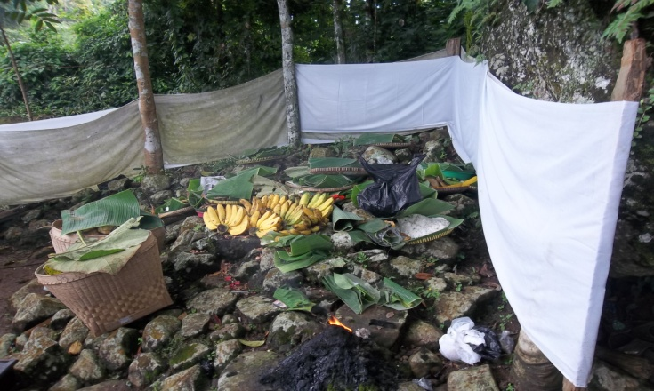

*Gadean*

Sedangkan Makna dari ***Badhean*** : *Prabu Brawijaya meyakini bahwa hidup manusia di dunia ini merupakan merupakan suatu misteri, atau teka teki yang jawabannya hanya ada satu diantara dua jawaban yang saling berlawanan, mati atau mukti, kaya atau miskin, untung atau celaka, masuk islam atau tidak, diketahui tempat persembunyiannya atau tidak.*

Dalam masa mesanggrahnya prabu Brawijaya di Gadean yang berlangsung cukup lama. Untuk mencukupi kebutuhan makan, semua pengikut beliau bercocok tanam, tidak terkecuali Hariya Bangah, yang berjaga dan menempat di Gayam, beliau bertani di alas **Beran** dan **Krambil** **Redus**.

Secara bergiliran Kyai Gayam, Kyai Petung, Kyai Ampel, Kyai Bareng selalu mengirimkan hasil pertaniannya ke pesangrahan Prabu Brawijaya V.

Terlebih lagi pada saat habis panen Palawija ( kebiasaan ini sebetulnya merupakan upeti kepada raja atau pisungsun ). Hal ini diterima dengan baik oleh Prabu Brawijaya V, dan memerintahkan untuk membagikan sebagian upeti tersebut kepada masyarakat sekitar. Setelah Prabu Brawijaya meninggalkan tempat itu kebiasaan tersebut masih dilaksanakan untuk mengenang dan sebagai tanda penghormatan kepada raja, sampai sekarang tradisi tersebut masih di lestarikan menjadi awal mula terjadi tradisi Nyadran Gunung Genthong sebagai permohonan kepada Tuhan yang maha kuasa agar diberikan keselamatan dan rejeki yang melimpah bagi seluruh masyarakat Desa Ngalang.

**Prabu Brawijaya dan Ratu Dwarawati**

Ketika Prabu Brawijaya meninggalkan Kerajaan Maja Pahit, sang Prabu berpesan kepada istri dan para putranya untuk tidak boleh ikut menyertai dikarenakan akan memperlambat perjalanan dan akan mudah diketahui oleh Raden Patah dan Para Wali beserta teliksandinya.

Namun salah satu istrinya yang benama Ratu Dwarawati, oleh karena rasa cintanya kepada Sang Prabu Brawijaya maka diam-diam tanpa sepengatahuan fihak istana sang putri meninggalkan istana hanya ditemani berapa pengasuh dan dayang dayangnya.

Ratu Dwarawai adalah putri yang sangat cantik namun beberapa giginya telah ompong.

Perjalanan sang putri juga menuju kearah barat berharap bisa mengikuti arah jejak Prabu Brawijaya, sesampainya di puncak gunung yang sebelah barat mengalir sungai ke arah selatan, sang putri beristirahat dan mesanggrah di ceruk batu, dan agar tempat di bawah batu tersebut rata, sangputri meratakan dengan mengeruknya memakai tangan, sehingga gunung tersebut dinamakan *Gunung Keruk*, dan tempat dimana putri mesangrah dinamakan *Song Putri*, yang letaknya tepat di sebelah timur tempat mesangrahnya Prabu Brawijaya yang dibatasi sungai dan tebing -tebing yang masuk wilayah Desa Pengkol Kecamatan Nglipar.

Kecantikan Sang Putri menjadi buah bibir masyarakat sehingga berita ini membuat Sang Prabu Brawijaya penasaran, Prabu Brawijaya menduga bahwa perempuan yang mashyur kecantikannya itu adalah istrinya, sebab tidak mungkin perempuan biasa bisa ditemani dayang-dayang juga tidak mungkin ada seorang putri yang melarikan diri sampai jauh tanpa diiringi pengawal dan mau bertempat tinggal didalam ceruk batu kecuali istrinya yang sangat mencintainya.

Kemudian sang Prabu Brawijaya mengutus abdinya untuk memanggil Hariya Bangah, untuk menghadap sang Prabu. Beliau menanyakan perihal berita yang tersebar tentang putri cantik yang sedang mesanggrah di song putri dan bermaksud untuk memper istri putri tersebut.

Hariya Bangah memberi keterangan bahwa putri tersebut memang tidak bersuami, parasnya sangat cantik, namun sayangnya giginya ada yang ompong, (*oleh sebab itu tempat tersebut dinamakan Gelompong).*

Mendengar keterangan dari Hariya Bangah sang Prabu Brawijaya semakin yakin bahwa putri itu adalah istrinya yaitu Putri Duwarawati, untuk memastikan kebenarannya sang Prabu kemudian memerintahkan Hariyo Bangah untuk melamarkannya.

Namun sebelum berangkat Prabu Brawijaya berpesan kepada Hariya Bangah agar tidak menyampaikan tempat beliau tinggal. Dan pada saat mendatangi Ratu Dwarawati, Haryo Bangah diperintahkan agar memakai pakaian serba hitam, dan mengunakan nama samaran **Meles** yang bertempat tinggal di Krambil Wedus.

Sesampainya dihadapan sang Putri, Kyai Meles mengutarakan keperluannya bahwa dia berasal dari Krambil Wedus suatu tempat di kaki gunung yang dikelilingi sungai-sungai, dan bermaksud untuk melamar sang Putri sebagai istri kakaknya.

Namun setelah ditanya oleh sang Putri siapa nama kakaknya itu Kyai Meles gelagapan. Sehingga jawabanya hanya berputar-putar untuk menghindar, dalam hati Kyai Meles bingung karena Prabu Brawijaya V sendiri tidak berpesan namanya akan disamarkan siapa, kalaupun akan mengatakan nama sebenarnya maka berarti sama saja akan membuka rahasia Prabu Brawijaya V.

Melihat sopan santun, tata bahasa dan mengartikan kalimat serta tujuan Kyai Meles, Putri Dwarawati memberikan jawaban:

“ *Injih sampun Kyai, kulo sampun saged nampi sedoyo atur ndiko, namung emanipun sauger kulo nyuwun pirso asmanipun kadang sepuh ndiko, anggenipun ndiko maringi jawaban kok namung tansah Ngalang kemawon, e...mbok bilih jumbuh kaliyan papan engkang ndiko nggeni ingkang kekalang-kalangan kali...’’*

*“sakmeniko ngaten kemawon Kyai, wosing rembag, sinaoso kulo namung tiyang estri limrah, kulo ngadahi pepenginan, purun dipun wengku dening kakung, sauger piyantunipun saged nyembadani punagi kulo, Soksinteno kemawon kalebet kadang sepuh ndiko, sauger saget nguwot lawe wenang ingkang kulo pantheng wiwit pucuking gumuk kilen lepen ngantos pucuking redi sakwetaning lepen niki kulo sagah dipun wengkoni”*

Singkat cerita setelah sampai pada hari yang telah ditentukan, dengan kesaktiannya sang Putri mengikatkan benang (lawe wenang) dari puncak Gunung Sudo terbentang jauh diatas tebing tebing dan sungai sampai ke pinjak Gunung Glompong.

Prabu Brawijaya dengan penyamarannya dan pakaian layaknya masyarakat biasa, mulai meniti rentangan benang tersebut dari arah barat daya disaksikan oleh sang Putri dan para pengikutnya dari seberang (arah timur laut).

Betapa terkejutnya sang Putri Duwarawati bahwa ternyata orang yang berpakaian orang desa tersebut dapat melewati lawe wenang yang menjadi sayembaranya. Putri Dwarawati berkeyakinan bahwa satu satunya orang yang mempunyai *ajian tapak angin* adalah Prabu Brawijaya V yang tidak lain adalah suaminya sendiri.

Sang Putri jadi teringat bahwa pada saat Sang Prabu Brawijaya akan meninggalkan Kraton tidak membolehkan istri maupun putra-putrinya mengikuti sang Prabu. Khawatir Prabu Brawijaya murka karena Putri Dwarawati nekad mengikuti perjalanan beliau, sang Putri serta merta menarik rentangan benang yang sedang dititi Prabu Brawijaya V yang pada saat itu baru sampai ditengah-tengah dan tepat berada diatas sungai.

Begitu benang ditarik hingga putus, Prabu Brawijaya pun terjatuh ketengah sungai, melihat hal tersebut sang Putri segera mengajak para pengikutnya melarikan diri kembali ke arah timur menuju ke daerah Karang Tengah.

**Brawijaya dan Gunung Genthong**

Sepeninggalan Prabu Brawijaya dari Keraton Majapahit, Raden Patah dan ditemani oleh para wali dan ulama telah tiba di Keraton. Akan tetapi, Raden Patah dan rombongan mendapat Keraton Majapahit dalam keadaan kosong. Kekosongan Keraton majapahit dikarenakan sebagian besar prajurit , dayang-dayang, serta istri dan anak-anak Raja mengikuti kepergian Sang Prabu secara diam-diam tanpa sepengetahuan Prabu Brawijaya.

Kanjeng Sunan Kalijaga melarang Raden Patah masuk keraton, dikarenakan raja sudah tidak ada dan keraton sudah kosong dan berkata sebuah ibarat :

“*Selagine ratuning tawon wae ora gelem ngenggoni talanan tawon minggat, remeh temen calon ratu ora bisa yasa tala dewe , apa maneh ratuning manungsa” yang artinya (* Ratu lebah saja tidak mau menempati sarang lebah yang sudah kosong ditinggalkanlebah itu

Namun, untuk menyebarkan Agama Islam Raden Patah memerintahkan sebagian ulama agar tinggal di keraton dan mengajarkan agama islam kepada kerabat keraton yang masih ada. Lalu Raden Patah bersama para sunan dan para wali kembali ke Ngampel dento dan kemudian membangun pesanggrahn di alas Glagah Wangi dan setelah berkembang pesat, dibangun kraton sebagai pusat pemerintahan bercorak islam yang kemudian dinamakan Demak Bintaro.

Cita-cita Raden Patah untuk bertemu dengan ayahnya yang tidak lain adalah Prabu Brawijaya tidak pernah surut. Raden Patah menyebarkan telik sandi . Setelah beberapa waktu berlalu, Raden Patah mendengar kabar mengenai prabu Brawijaya. Menurut berita Prabu Brawijay berada di kaki gunung Temantenan. Mendengar berita tersebut Radebn Patah bergegas ditemani oleh Sunan Kalijaga untuk mencari Sang Prabu.

Syahdan suatu Saat Raden Patah dan Kanjeng Sunan kalijaga telah sampai di kaki Gunung Temantenan Raden Patah dan Sunan Kalijaga mendengar suara longlongan anjing dan suara burung perkutut. Pada saat itu Sunan Kalijaga berkata “ *Jebeng patah, Coba pirengna, kae cetha yen pangaluping sona lan angguning manuk kutuk klangenan dalem Sang Prabu Brawijaya,Coba gatekna, wis cetha yen ramamu makuwon ana ing papan kene”*

*artinya:*

“Raden patah mendengarkan dengan seksama, namun dalam hatinya masih merasa ragu, sedangkan Sunan kalijaga bersikukuh bahwa lolongn anjing dan suara burung perkutut itu adalah milik Prabu Brawijaya.

Coba perhatikan! Sudah sangat jelas ayahandamu tinggal ditempat ini..”( tempat dimana dinamakan *Walikukun*)

Untuk membuktikan ada dan tidaknya Prabu Brawijaya, Kemudian Raden patah mengambil sebuah padasan atau genthong kecil. Gentong tersebut lalu dilemparkan ke puncak gunung oleh raden patah. Karena kesaktian yang dimiliki Raden Patah, Gentong yang dilemparkannya meluncur mengeluarkan cahaya dan jatuh diatas bukit batu Gunung Temantenan. Anehnya, genthong yang dilemparkan Raden Patah dan terjatuh di batu gunung temantenan itu tidak hancur ataupun pecah. Sejak saat itulah Gunung temantenan dikenal dengan sebutan Gunung Genthong.

Melihat adanya sebuah padasan yang meluncur dan bercahaya dan j1atuh diatas batu gunung di dekat pesanggrahannya , Sang prabu Brawijaya terkejut bukan kepalang. Prabu Brawijaya berkeyakinan bhwa tempat persembunyiannya tlah diketahui ole Raden Patah dan dipastikan bahwa jaraknya sudah sangat dekat. Hal ini dibutikan dengan anjing klangenan daalem melolonh terus menerus.

Dengan tergesa-gesa, Prabu Brawijaya segera mengajak para kerabat dan para pengikutnya untuk segera meninggalkan tempat tersebut. Karena terburu- buru berangkat salah satu alas kepala atau bantal Sang Prabu Brawijaya ada yang tertinggal. Setelah sampai dikaki gunung sebelah selatan Prabu Brawijaya kemudian meneliti apakah semua pngikutnya telah ikut semua. Ternyata sala satu Prajurit yang ditugaskan di sebelah barat pesanggrahan belum ada kemudian Sang Prabu Mengutus salah seorang pengikut untuk menjemput prajurit tersebut untuk meloloskan diri.

Pengikut yang diutus Sang Prabu segera berangkat menuju tempat prajurit tersebut. Setelah sampai di tempat prajurit berjaga, yang didapati adalah prajurit jaga telah mati dalam keadaan berjaga dibawah rumpun bambu. Kemudian utusan Prabu kembali dan melaporkan kejadian itu kepada Sang Prabu. Menerima laporan tersebut Prabu brawijaya sangat sedih dan empat matinya prajurit jaga tadi dinamakan Pringgoloyo.

Prabu Brawijaya kemudian bertemu dengan Harya Bangah (Meles) dan menuturkan semua kejadian yang dialami dipuncak gunung, dan dan diajaknya Harya Bangah berpindah ketempat lain. Akan tetapi, Harya Bangah ( Meles) keberatan untuk mengikuti kemana perginya Sang Prabu yang sangat mendadak itu, bahkan Harya Bangah memohon agar diijinkan untuk tetap tinggal di Ngalang, karena selama itu telah beristri dan telah dikaruniai seorang putra.

Prabu Brawijaya mengijinkan dan berpesan agar Harya Bangah tetap menyamar dan tidak memberitahukan kepada siapapun kemana arah Prabu Brawijaya Pergi. Setelah berpamitan, Prabu Brawijaya dan para pengikutnya pergi kearah selatan. Harya Bangah yang juga Kyai Gayam atau lebih dikenal Kyai Meles tetap tinggal di Ngalang.

Kehidupan Kyai Meles sangat bersahaja, tenang rukun, dan selalu bercocok tanam. Disamping itu anak keturunan Kyai Bareng, Kyai Ampel, Kyai Petung juga sudah banyak dan untuk mencukupi kebutuhan hidupnya dengan bercocok tanam atau bertani.

**3**

**PENGARUH SOSIAL**

Desa Ngalang seolah mendapatkan berkah dengan legenda tinggalnya Prabu Brawijaya V di Padukuhan Manggung. Kisah dan tempat yang pernah beliau singgahi tak hentinya mewariskan pengaruh sosial untuk kehidupan baik bagi masyarakat Desa Ngalang maupun masyarakat luas diwilayah Kabupaten Gunungkidul. Di antaranya **terhadap penamaan wilayah, beberapa upacara Adat, dan pelestarian ekosistem dan tanaman Hayati, Ekonomi dan pariwisata, serta pendidikan & pelatihan.**

**Pengaruh nama tempat**

Desa Ngalang yang terbagi menjadi 14 Padukuhan 71 Rukun Tetangga. Sebagian besar nama dusun sudah ada sejak Prabu Brawijaya V tinggal diwilayah Ngalang. Sebutan untuk wilayah yang pernah disinggahi sang Prabu disesuaikan dengan kejadian yang beliau alami pada kala tersebut.

Ada beberapa tempat atau wilayah yang ditasbihkan dengan kisah beliau, , yaitu:

1. Kedung atau lubuk tempat jatuhnya Prabu Brawijaya ketika meniti benang lawe untukmemenuhi sayembara Ratu Dwarawati, cukup dalam dan ketika Sang Prabu muncul di atas permukaan air lalat sungai yang kecil kecil (rengit) berebutan menghinggapi wajah dan kepala Prabu Brawijaya V, tempat ini disebut *Dung Rengit*
2. Untuk menghindar dan sekaligus menghilangkan rasa malu khawatir diketahui orang lain maka segeralah sang Prabu kembali menyelam kedalam air dan setelah diperkirakan cukup jauh sang Prabu kembali muncul kepermukaan bumi. Dikarenakan usianya sudah tua serta lama di dalam air dan menerobos lapisan bumi, setelah muncul dipermukaan tanah Prabu Brawijaya menggigil kedinginan seperti layaknya orang orang yang sudah pikun (*buyuten*),tempat tersebut diberi nama *Buyutan*.
3. Dalam perjalanannya kembali kepesnggrahan, sang Prabu berfikir seraya mengupas kejadian yang baru saja dialaminya, hingga sampai pada suatu tempat sang Prabu Brawijaya berkata seakan akan menanyakan kepada dirinya sendiri *“ Browijoyo.... Boyo opo kang siro goleki, wis cetho yen siro tekan papan kene iki mantep ninggalke kamukten ,..... nanging keno opo siro isih kepingin kromo maneh? Opo siro ora isin nganti kecemplung kedung?.”*

Wilayah dimana Prabu Brawijaya V *menggalih* kejadian yang beliau alami tersebut dinamakan Padukuhan Boyo

1. Sang prabu terus berjalan kearah utara hingga sampai disebuah bukit batu yang dinaungi pohon bulu yang besar, sang Prabu merebahkan dirinya untuk beristirahat diatas batu tersebut dipayungi bayang bayang rimbunnya pohon bulu tersebut. Sang Prabu merasa seolah – olah bagaikan orang yang dibuang (*disetrakake)* kemudian sang Prabu bersemedi kepada Tuhan Yang maha Kuasa agar penderitaannya segera berakhir. Sampai saat ini bukit batu tempat Prabu Brawijaya istirahat dinamakan ***Gunung Payung*** dan wilayahnya dinamakan ***Dusun Setra***. Hingga saat ini tempat itu digunakan untuk ziarah dan berdoa. Konon apabila doa yang dipanjatkaan ditempat itu akan terkabul, orang itu akan melihat harimau atau burung perkutut putih.
2. Setelah hilang penat, Prabu Brawijaya menuju ke Pesanggrahan dengan menyusuri bukit kearah selatan. Setelah lumayan lama, sang Prabu yang lelah dan lapar tiba-tiba mencium aroma nasi yang baru dikukus (sumubing sega dang-dangan) hal ini menyebabkan Prabu Brawijaya merasa malas dan enggan (*emenging penggalih*) untuk meneruskan perjalanan. Namun tidak lama dari arah selatan sayup-sayup terdengar suara burung perkutut kesayangannya sebagai pertanda bahwa tempat pesanggrahannya semakin dekat. Tempat dimana Sang Prabu menghirup aroma nasi dikukus (sumube sega dang dangan) dinamakan ***Padangan,***di Desa Nglegi. Sedangkan tempat dimana burung perkutut Prabu Brawijaya berbunyi dinamakan “***Manggung”*** dalam bahasa Indonesia manggung berarti burung berkicau. Di Manggung inilah tempat Pesanggrahan Prabu Brawijaaya atau leih tepatnya di lereng Gunung Temantenan.

**Pengaruh pelestarian upacara adat**

Nyadran Gunung Genthong adalah salah satu Upacara adat yang besar di Desa Ngalang dan dilaksanakan satu tahun sekali. Adapun lokasi yang digunakan untuk menghelat Upacara adat yang diikuti oleh masyarakat se-Desa Ngalang tersebut, dahulu adalah pesanggrahan Prabu Brawijaya Kerta Bumi Raja Majapahit ke V, tepatnya di Kaki Gunung Gentong Padukuhan Manggung Desa Ngalang Kecamatan Gedangsari.

Pelestarian Upacara adat Nyadran Gunung Genthong guna mengenang dan mengambil tauladan Prabu Brawijaya V dan Putranya yang gigih menjaga keutuhan keluarga serta besarnya keinginan seorang anak yang berniat memuliakan orang tuanya dalam filsafah jawa “ *Mikul dhuwur mendhem Jero “* ( mengangkat derajat orang tua dan menimbun sedalam dalamya keburukan orang tua ).

Uba rampe yang dihidangkan dalam acara tersebut berupa: Ayam Panggang, Iwak Bader, kupat, ketan, Pala Kependem, Pala Gumantung, pala kesampar dan lain-lain.

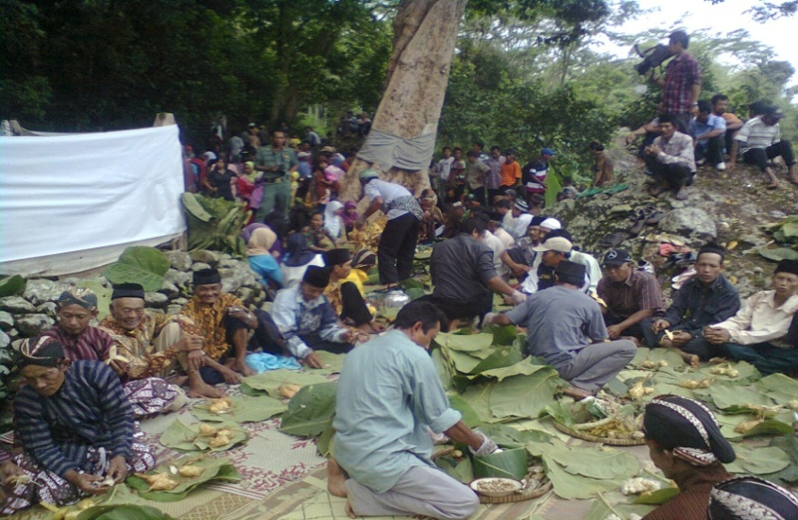

*Pelaksanaan Upacara Adat Nyadran Gunung Genthong*

Nilai-nilai yang ditanamkan dengan pelestarian Upacara Adat Nyadran Gunung Genthong,antar lain:

1. Ungkapan rasa syukur kepada Tuhan Yang Maha Kuasa atas hasil panen yang melipah, dan harapan agar panen untuk musim mendatang lebih baik lagi.
2. Semangat Gotong royong yang diwujudkan dengan kerja bhakti seluruh masyarakat Desa Ngalang, baik untuk penataan dan kebersihan lingkungan diwilayah masing-masing terlebih di Gadean Gunung Genthong yang digunakan untuk pelestarian Upacara Adat Nyadran Gunung Genthong.
3. Musyawarah Mufakat, hal ini diperlukan untuk menentukan waktu atau hari pelaksanaan upacara adat, kesepakatan besaran biaya yang diperlukan serta penyusunan Panitia Penyelenggara.
4. Upacara Adat Nyadran Gunung Genthong sebagai ajang silaturahmi antara pemimpin dengan seluruh lapisan masyarakat, dan merupakan kekayaan yang menjadi kebanggan masyarakat Desa Ngalang dan menjadi kewajiban bersama untuk mewariskan kepada generasi penerus.

Diluar waktu Nyadran, Gadean yang dipercaya sebagai tempat bertapanya Prabu Brawijaya V ramai dikunjungi peziarah yang diterima dan didampingi oleh para Juru Kunci.

Salah seorang juru kunci Gunung Genthong adalah Mbah Marjo Diyono als Jumbadi. Pria berusia 80 tahun ini pada bulan September Tahun 2017 oleh Sri Sultan Hamengku Buwono X Gubernur Daerah Istimewa Yogyakarta dianugerahi sebagai Pelaku Pelestari Budaya Hitungan Jawa dengan media *Sangatan* ( matriks pada papan kayu untuk menghitung pawukon, hari dan tanggal baik menurut tradisi jawa ).

**Pengaruh pelestarian ekosistem dan tanaman hayati**

Sebagai hulu dari salah satu sungai yang bermuara di Kali Juweh atau Kali Ngalang, Gadean masih terjaga sebagai hutan mini yang ditumbuhi pohon-pohon langka yang berumur ratusan tahun.

Beberapa jenis tanaman yang hanya tumbuh di Gadean Padukuhan Manggung

* + 1. ***Blabak***
    2. ***Klumprit***
    3. ***Laban***
    4. ***Upit***
    5. ***Eloo***

Pada Tahun 2016 Badan Lingkungan Hidup D.I .Yogyakarta memberikan Program Wana Desa dikawasan Gunung Genthong sebagai wilayah tutupan vegetasi berupa tanaman buah-buahan dan bibit Beringin sebagai tanaman pengikat air.

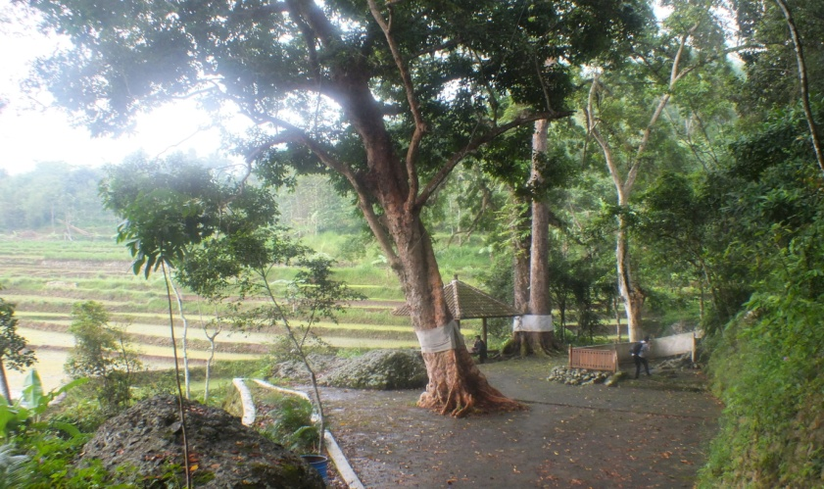

*Pohon Blabak dan Klumprit*

**Pengaruh Ekonomi dan Pariwisata**

Termasyurnya Gunung Genthong dengan legenda Brawijaya V didalamnya, memjadi magnet bagi masyarakat baik dari D.I.Yogyakarta maupun Jawa Tengan untuk mengunjungi tempat tersebut. Hal ini mendorong Pemerintah Desa dan masyarakat sekitar untuk memoles diri agar dapatmengembangkan kawasan, sehingga wisatawan yang hadir ke Padukuhan Manggung bukan saja wisatawan minat khusus dalam hal ini wista religi dan budaya.

Beberapa potensi dikawasan Gunung Genthong yang tidak lepas dari legenda Prabu Brawijaya, diantaranya: Omben Gagak, Watu Tumpang, Watu Balai, Song Pringgoloyo dan Gunung Tunggak, menawarkan ke-elokan panorama alam berupa lautan kabut dipagi hari laksana negeri diatas awan, keindahan Sunrise dipagi hari, membuat wisatawan rela berduyun-duyun datang menerobos dinginnya udara difajar hari untuk mengabadikan panorama tersebut dengan ber-swafoto. Pada petang harinya, jingganya langit dikala Sunset menjadi incaran kaum muda-mudi dan melanjutkan dengan camping pada malam harinya.

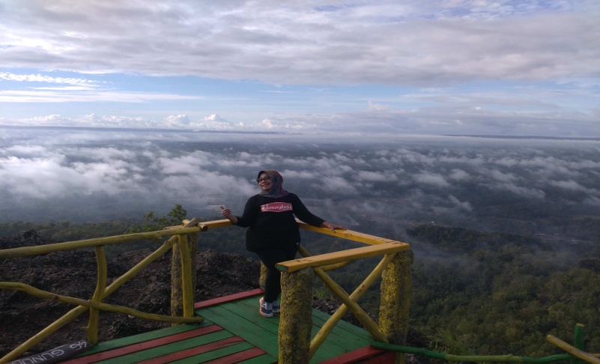

Sebagai sajian kepada wisatawan yang hadir, pelaku seni di Desa Ngalang mengemas tampilan dari kelompok Jathilan, Reog, Terbangan, Tari, Karawitan, Macopat, pedalangan dan kethoprak yang dijadwal secara berkala untukmenghibur wistawan.

UMKM setempat menawarkan keunikan handycraff dan kuliner khas berupa Tempe Bungkil, Bongko, Meniran, Jadah Ketan Hitam dan sebagainya.

**Bidang Pendidikan dan Pelatihan**

Jenis batuan yang ada diPadukuhan Manggung adalah batu andesit yang konon merupakan hasil letusan Gunung Api Purba yang kawahnya berada di ibu kota Kecamatan Gedangsari. Batuan yang menyerupai jenis batuan di Gunung Api Purba Nglanggeran sesama gugusan Batur Agung ini mengundang minat dari kalangan akademisi dari berbagai Perguruan Tinggi yang ada di Yogyakarta seperti UPN Veteran, STTNAS dan UGM untuk melakukan penelitian di Gunung Genthong.

Pada tahun ini Gunung Genthong diusulkan kepada Dinas Pariwisata Kabupaten Gunungkidul untuk menjadi Rintisan Geosite pendukung Geopark Gunung Sewu.

Dengan medan yang cukup menantang, kawasan Gunung Genthong juga acap digunakan untuk pendadaran anggota baru MENWA, MAPALA dan Satuan Polisi Pamong Praja.

**4**

**PENUTUP**

Bagi Masyarakat Desa Ngalang dan sekitarnya, legenda keberadaan Prabu Brawijaya Kertabumi diwilayah Padukuhan Manggung dianggap nyata dan “ Jejak-jejak” yang diwariskan menjadi kekayaan yang tidak terukur nilainya oleh Masyarakat di Desa Ngalang.

Nilai-nilai positif berupa ungkapan rasa syukur kepada Tuhan atas hasil pertanian yang diperoleh, semangat gotong royong, solidaritas dengan bersedekah, rasa menghormati kepada pemimpin, bersedia mendengarkan pendapat dan tidak memaksakan kehendak, mencintai alam dan isinya, ketaladanan jiwa pemimpin, menyeimbangkan antar ikhtiar dan do’a, nilai pendidikan bagi masyarakat, musyawarah mufakat dan lain sebagainya.

Ditengah arus globalisasi yang menjadi ancaman sekaligus retasan jalan menuju hal yang lebih baik, Semoga masyarakat Desa Ngalang mampu melestarikan dan menjaga nilai-nilai yang diwariskan, sehingga ketentraman , persatuan dan kesatuan senantiasa terjaga.

Terimaksih tak terhingga kami sampaikan kepada Tuhan Yang Maha Kuasa atas segala bimbinganNya, serta seluruh pihak yang telah mendukung dan mengikhlaskan bantuannya kepada penulis, baik berupa dorongan semangat, imformasi, waktu dan tenaga, sehingga penulisan buku legenda ini dapat kami selesaikan meskipun kami menyadari banyak sekali kekurangan dari karya ini.

Kami menyadari tentunya dalam penulisan karya ini, menyisakan ruang untuk didiskusikan baik berupa kecocokan pelaku, tempat ataupun waktu yang dituangkan dalam kisah legenda ini. Dan apabila dalam karya Buku Legenda ini ada pihak-pihak yang terlewatkan tidak kami sebut atau bahkan menimbulkan persepsi yang berbeda, sekali lagi ini hanyalah sebuah legenda dan tidak ada niatan tertentu dari kami. Selanjutnya kepada semua pihak kami mohon bersedia membukakan pintu maaf kepada kami.